**数据库设计说明书**

**《赏金猎人系统》**

**编写日期：2021/5/13**

**项目组：**

|  |  |  |
| --- | --- | --- |
| **学号** | **姓名** | **角色** |
| **201931061089** | **胡克烈** | **组长** |
| **201931061088** | **段成章** |  |
| **201931061087** | **唐科峰** |  |
| **201931061091** | **殷鸿宇** |  |
| **201931061086** | **田径** |  |
| **201931061143** | **喻春楠** |  |
| **201931061141** | **张熙怡** |  |

**修改日志**

|  |  |  |
| --- | --- | --- |
| 修改者 | 修改日期 | 备注说明 |
| 喻春楠 | 2021/5/25 | 将普通用户表和管理员表合并 |
| 胡克烈 | 2021/6/18 | 修改E-R图，把发布和接取关系分解 |
|  |  |  |
|  |  |  |
|  |  |  |
|  |  |  |
|  |  |  |
|  |  |  |
|  |  |  |
|  |  |  |

**目 录**

1. 引言 5

1.1 编写目的 5

1.2 定义 5

1.3 参考资料 5

1.4 范围 5

2. 数据库环境说明 5

3. 概念结构设计 5

4. 逻辑结构设计 5

4.1 表汇总 5

4.2 ［中文表名1］表 6

4.3 ［中文表名2］表 6

# 引言

## 编写目的

此说明书主要用来说明赏金猎人软件项目的数据库设计情况，方便后端开发者阅读并以此为依据开发数据库和开发后端功能。

## 定义

|  |  |
| --- | --- |
| 专门术语 | 定义 |
| helpGet | 获取跑腿帮助 |
| PLACEGET | 取货地点 |
| OTHER | 备注信息 |

## 参考资料

《需求规格说明书》

## 范围

设计表的范围刚好覆盖《需求规格说明书》里对于数据信息记录的需要，无变更。

# 数据库环境说明

|  |  |  |
| --- | --- | --- |
| **配置类别** | | **系统配置** |
| 软件配置 | | Oracle |
| Navicat Premium 15 |
| 硬件配置 | 处理器 | Intel i 7 |
| 内存 | 8GB |
| 硬盘 | 128GB |
| 网卡 |  |

# 概念结构设计

（说明：画实体关系图）

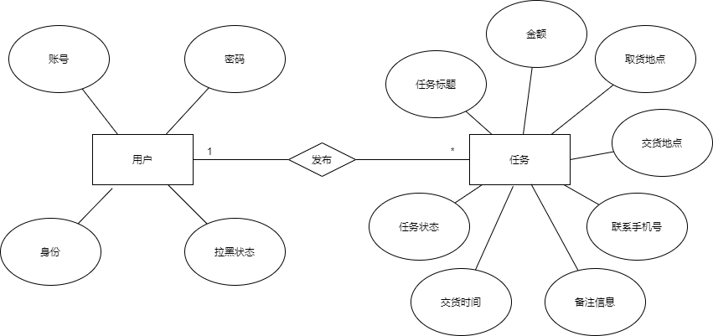

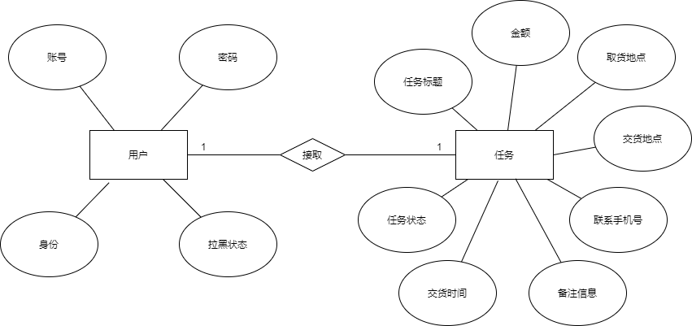

# 逻辑结构设计

（说明：1、给出所有表的汇总表；2、给出每个表的具体设计说明；3、说明主键与外键关系）

## 表汇总

|  |  |  |
| --- | --- | --- |
| **英文表名** | **中文表名** | **功能说明** |
| ［USERS］ | [用户表] | 记录用户的基本信息，如账号，密码，身份，是否已被拉黑 |
| ［helpGet］ | [信息表] | 说明每个跑腿任务的时间，金额，地点，备注，手机号等基本信息 |
|  |  |  |
|  |  |  |
|  |  |  |

## ［用户信息］表

|  |  |  |  |  |
| --- | --- | --- | --- | --- |
| **表名** | **［USERS］** | | | |
| **列名** | **数据类型（精度范围）** | **空/非空** | **约束条件** | **注释** |
| ID | VARCHAR2(20) | 非空 |  | 主键，账号 |
| PASSWORD | VARCHAR2(20) | 非空 |  | 密码 |
| IDTYPE | NUMBER | 非空 |  | 身份，确认普通用户还是系统管理员 |
| STATE | VARCHAR2(1) | 非空 |  | 状态，是否已被拉黑 |
| 补充说明 |  | | | |

## ［跑腿任务信息］表

|  |  |  |  |  |
| --- | --- | --- | --- | --- |
| **表名** | **［helpGet］** | | | |
| **列名** | **数据类型（精度范围）** | **空/非空** | **约束条件** | **注释** |
| TITLE | VARCHAR2(20) | 非空 |  | 主键，跑腿任务的标题，相当于简述 |
| COST | NUMBER | 非空 |  | 金额，接取任务的人能获得的钱 |
| PLACEGET | VARCHAR2(20) | 非空 |  | 指定去哪个地方取东西 |
| PLACE | VARCHAR2(20) | 非空 |  | 指定把东西交到哪 |
| TIME | VARCHAR2(15) | 非空 |  | 指定交付时间 |
| PHONE | VARCHAR2(20) | 非空 |  | 联系人号码 |
| OTHER | VARCHAR2(50) | 空 |  | 备注信息 |
| STATE | NUMBER | 非空 |  | 跑腿单状态，是否已被接取 |
| 补充说明 |  | | | |